МБКПУ «Печенгское межпоселенческое библиотечное объединение»
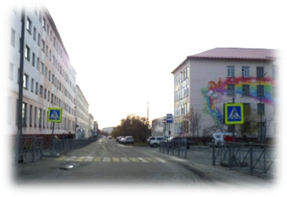
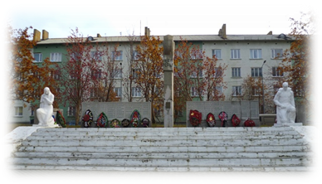
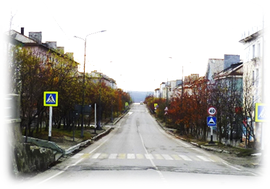
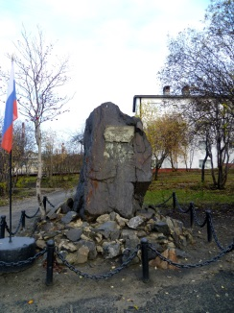
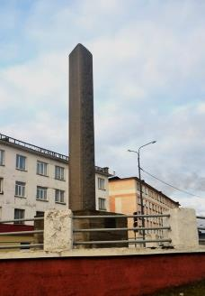

История войны, отражённая в памятниках и названиях улиц посёлка Никеля

Информационный буклет

Центральная детская библиотека
пос. Никель
2017

Великая Отечественная война - сколько страданий и горя принесла она
нашему народу. Не обошла она стороной и наши места.
Благодарные жители посёлка в памятниках и названиях улиц сохранили память о войне, о подвигах солдат.

Улица Бредова

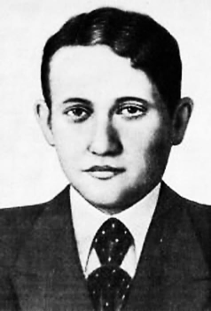
Улица Бредова - год рождения 1963. Названа в честь
Бредова Анатолия Федоровича.
Анатолий Бредов родился в 1923 году в городе
Новгороде. В 1935 году семья переехала в Мурманск.
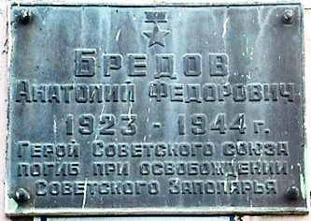
Окончив семилетку, поступил на
Мурманскую судоверфь
Учеником электрослесаря. В
1941 году, когда началась война,
решил пойти на фронт, но
получил бронь: верфи
А. Ф. Бредов
требовались специалисты. Как электрик он участвовал в переоборудовании траулеров в боевые корабли,
ремонтировал пострадавшие в схватках на море. В армию он был призван только в апреле 1942 года.
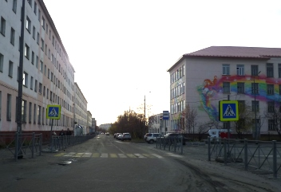
Пройдя обучение в школе пулеметчиков, Бредов был определен в 155-й гвардейский полк 14-й стрелковой дивизии, защищавшей Заполярье. Отличился в оборонительных боях, получил звание сержанта, стал командиром отделения. Дивизия участвовала в боях на Петсамо - Киркенеском направлении.
В октябре 1944 года началась Петсамо - Киркенеская операция. 11 октября 1944 года в районе реки Западная Лица боевой расчет Анатолия Бредова защищал одну из господствующих высот (Придорожную сопку). Когда был израсходован последний патрон, Анатолий Бредов оказался один среди врагов. Он поднялся во весь рост, выбрал момент, когда гитлеровцы окружили его, и взорвал противотанковую гранату. Когда батальон занял сопку, на её склонах насчитали около 80-ти фашистских трупов.
Анатолий Бредов погиб как герой. 24 марта 1945 года ему было присвоено звание Героя Советского Союза.
Улица Бабикова
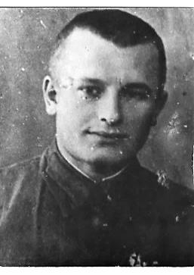
Улица названа в честь Михаила Васильевича Бабикова.
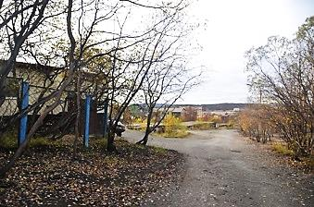
Михаил Бабиков родился в 1918 году на Смоленщине, в деревне Зюзьки. После школы работал на строительстве в Смоленске, а затем на заводе в Ленинграде. Осенью 1938 года Михаил Бабиков был призван в армию в пограничные войска и попал служить в Заполярье. Он в совершенстве овладел боевым оружием, в отряде
М. В. Бабиков
считался одним из
лучших стрелков.
В апреле 1942 года фашистские войска вели наступление на участке, где дислоцировались подразделения 82-го пограничного стрелкового полка. Немцы хотели прорваться к Мурманску с юга. На ключевых высотах вдоль пограничной линии были созданы опорные пункты. В системе обороны границы особую роль играла высота Круглая - она прикрывала путь к Мурмашам. Важность этого направления понимали пограничники и враги.
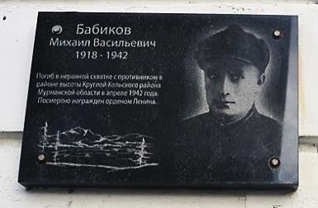
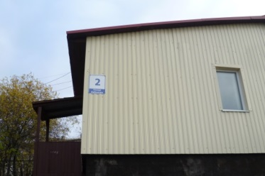
6 апреля 1942 года боевой расчет Михаила Бабикова заступила на боевое дежурство на высоте Круглой. Было около семи часов утра, когда передали, что появились вражеские разведчики. Бой начался ближе к обеду, когда со всех сторон на высоту Круглая пошли враги. Пограничники держались четверо суток, выполняя приказ: «Ни шагу назад!». На пятые сутки почти все погибли. Ефрейтор Михаил Бабиков, несколько раз раненый, продолжал вести бой. Когда кончились патроны, в ход пошли гранаты. Последней гранатой Бабиков подорвал себя и окруживших его фашистов. Спустя несколько часов высота Круглая была отбита у противника.
Приказом по войскам Карельского фронта от 25 июня 1942 года он был посмертно награжден орденом Ленина.
Улица Бабикова и раньше не была большой - всего лишь несколько домов. Улица Бабикова сегодня - это один выживший дом №2. Хорошо, что мемориальная доска, на Гвардейском проспекте, увековечила память о Михаиле Васильевиче Бабикове.
Гвардейский проспект

Гвардейский проспект - самая главная и длинная улица в Никеле.
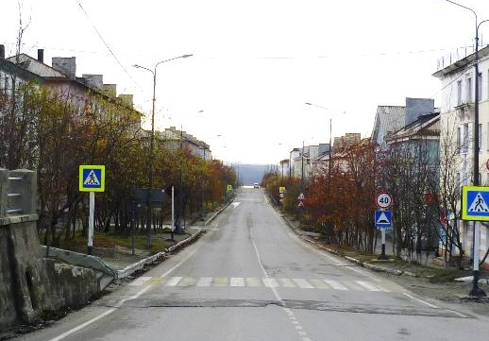
Гвардейские - почётное звание, которое присваивалось частям, соединениям и кораблям за массовый героизм, мужество и высокое воинское мастерство, проявленное в боях во время Великой Отечественной войны.
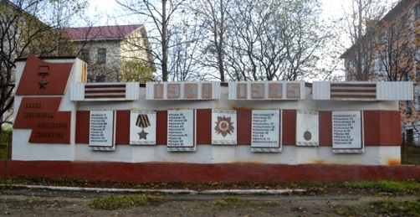
Гвардейским частям, соединениям и кораблям вручались гвардейские боевые знамёна. Для военнослужащих гвардейских частей и соединений 21 мая 1942 года был учреждён нагрудный знак «Гвардия». Одновременно были введены гвардейские воинские звания. Перед воинским званием военнослужащего, проходящего военную службу в гвардейской воинской части, на гвардейском корабле, добавляется слово «Гвардии».
Проспект назван в честь гвардейских воинских частей, принимавших участие в разгроме немецко-фашистских захватчиков в октябре 1944 года.

Мемориал «Героям Заполярья»

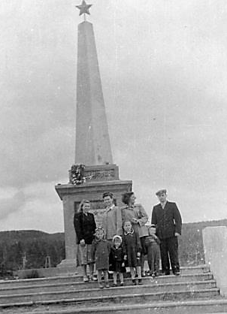
На главной улице Никеля - Гвардейском проспекте сооружен памятный мемориал. Здесь в братской могиле покоятся останки воинов, погибших при освобождении Печенгского района.
В 1945 году ко дню Победы на этом месте была воздвигнута четырехгранная пирамида на постаменте. Этот памятник простоял 25 лет. К 25-летию освобождения Печенгского района было решено установить на месте братской могилы мемориал. Перед установкой мемориала сюда были перенесены останки воинов, которые были похоронены в братской могиле, находившейся неподалеку от Никеля.

В создании мемориала участвовали скульптор А. Г. Плискин и архитектор Л. Т. Липатов . Скульптуры и детали памятника были отлиты на Ленинградском комбинате скульптур.
17 октября 1969 года состоялось торжественное открытие мемориала.
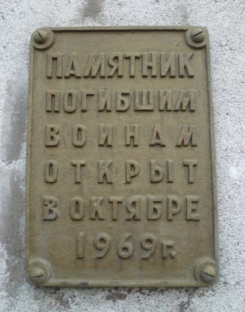
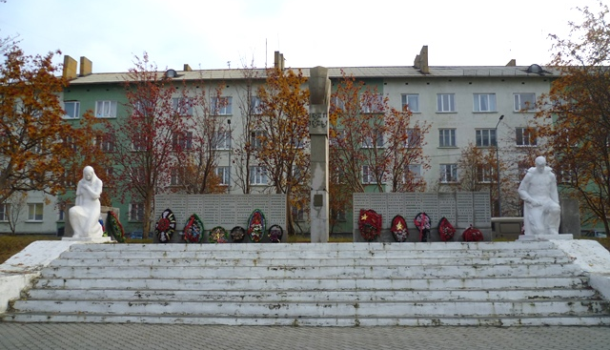
В центре композиции расположен четырехгранный пилон, увенчанный символическим факелом. На нем высечена надпись «Вечная память героям Заполярья. 1941−1945». Общая высота обелиска 6 м.
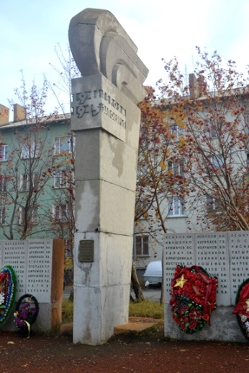

С двух сторон пилона расположены стелы. На которых закреплены мемориальные доски с именами 164 воинов, захороненных в этой могиле. У подхода к братской могиле справа и слева установлены две скульптуры - Скорбящей матери и воина.
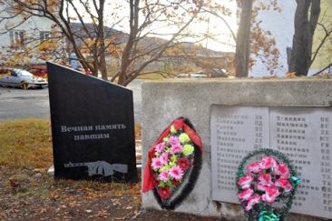
22 июня 2008 году на территории мемориала состоялось почётное захоронение останков воинов, обнаруженных никельскими поисковиками из отряда «Омега» и дайвинг-клуба «Атлантика» на месте боёв за освобождение Никеля в окрестностях горы Хангаслахденваара (Лысой). Архитектура мемориала была дополнена памятным знаком с надписями с двух сторон «Вечная память павшим» и «Никто не забыт, ничто не забыто» и плитой с именами воинов, которых удалось опознать по личным вещам.
На стелах мемориала увековечены имена 272 воинов.
Монумент является местом проведения мероприятий, посвященных Великой Отечественной войне.
Обелиск в честь 20-летия освобождения поселка Никель от немецко-фашистских захватчиков

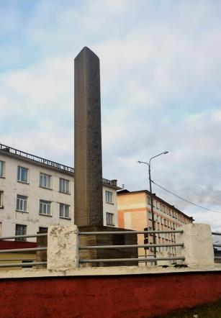
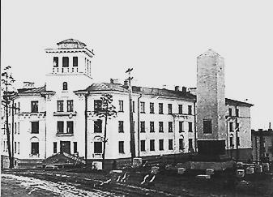
Обелиск находится на площади, у здания администрации района.
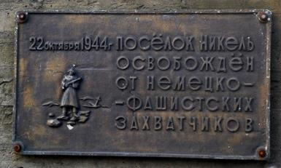
Ранее на этом месте был другой памятник: шестигранный пилон из бетона с изображением ордена Великой Отечественной войны. Памятник стал разрушаться от времени, поэтому было принято решение заменить его новым.
В октябре 1964 году к 20-летию освобождения Никеля от немецко-фашистских захватчиков был установлен четырехгранный гранитный пилон высотой 8 метров.

Улица Победы

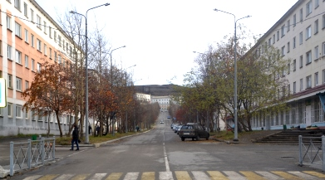
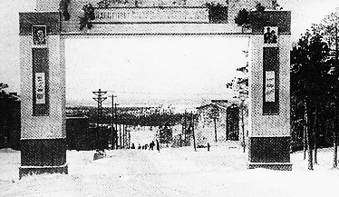
Улица названа так в память о том, что в 1945 году в Никеле состоялся парад Победы. Для того чтобы подчеркнуть торжественность и значимость этого события, была сооружена деревянная
триумфальная арка.

Через эту арку торжественным маршем прошли воины, участвовавшие в освобождении Печенгского района.

Памятник в честь 30-летия освобождения
Печенгской земли

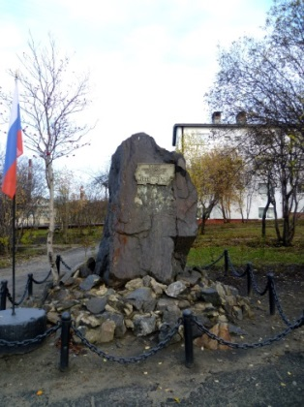
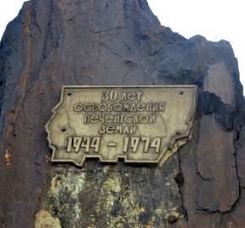
Летом 1974 года в Никель прибыла группа «Поиск» из технического училища города Омска. Они привезли с собой мемориальные доски, которые установили на глыбе горной породы (найденной в окрестностях Никеля). На одной мемориальной доске был изображен боевой путь 70-ой морской стрелковой бригады (не сохранилась). На другой написано, в честь какого события сооружен этот памятник.
70-я стрелковая бригада была сформирована осенью 1941 года в Омской области. За время войны она участвовала в боях на Волховском фронте, на реке Свирь, освобождала от фашистов Карелию, Заполярье, Северную Норвегию, Польшу. Закончила войну в Чехословакии.
За участие в боях по освобождению Печенгского района ей было присвоено звание «Печенгской».

Улица 14-ой армии.
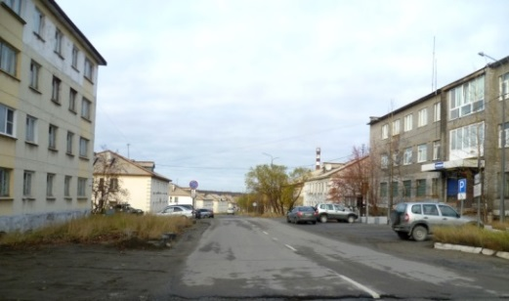
К 40-летию победы в Великой Отечественной Войне улица Новая была переименована в улицу 14-ой Армии.
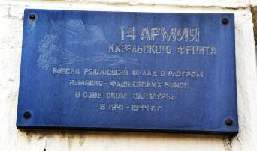
Соединения и части 14-ой Армии (главнокомандующий В. И. Щербаков) освобождали Заполярье и Северную Норвегию от немецко-фашистских захватчиков.
Парад в честь переименования улицы состоялся 23 сентября 1984 года. Ветераны, приехавшие на праздник, прошли торжественным маршем по улице.
Называя улицу именем 14-ой Армии, жители Никеля выразили благодарность всем воинам, принимавшим участие в обороне и освобождении Заполярья.

Мы надеемся, что представленные материалы помогли Вам узнать много нового и интересного о нашем посёлке.

Памятку подготовила: С. А. Шмелёва, гл. библиограф ЦДБ.
Фотографии: Т. А. Максимовой, гл. библиотекаря ЦДБ.
Ответственный за выпуск: Пирогова Е.А. заместитель директора МБКПУ
«Печенгское МБО» по работе с детьми.

